**神经网络可视化工具一（CNN-explainer）**

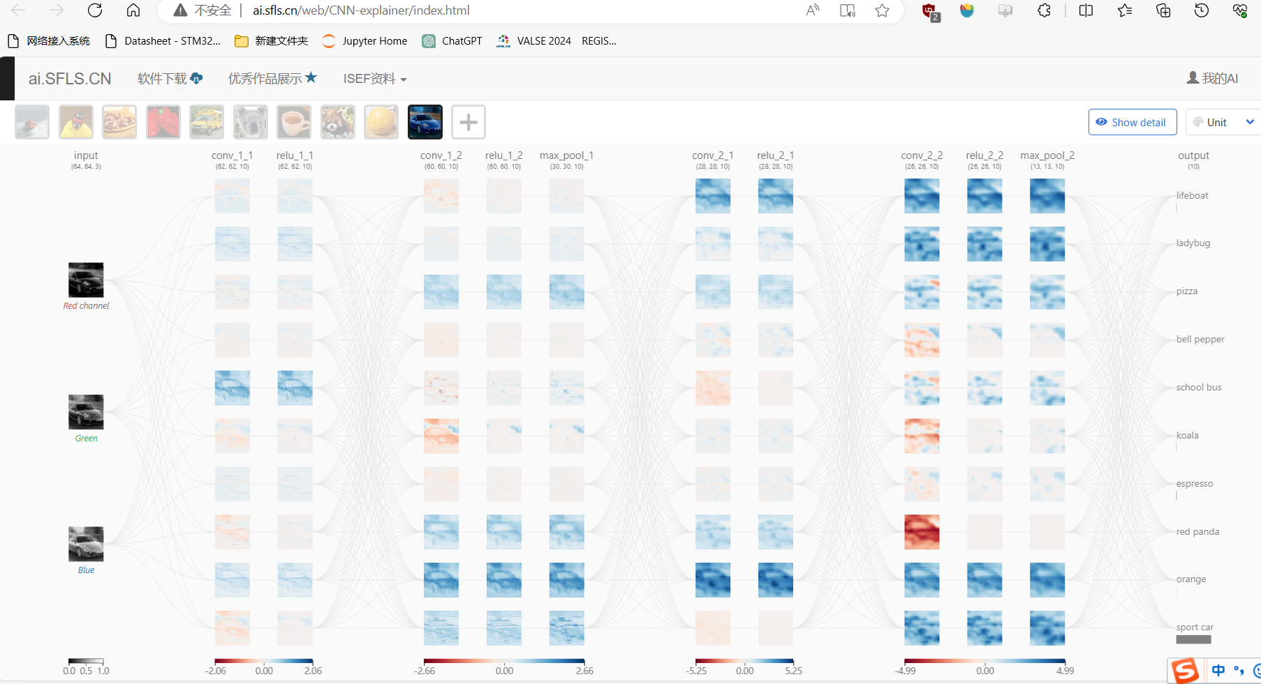

在深度学习领域，神经网络模型通常被认为是黑盒模型，难以解释其内部运作过程。此次课程，我通过神经网络可视化工具“CNN-Explainer”进一步探索卷积神经网络的复杂内部工作机制，了解到神经网络的决策过程。

作为一个非常有用的工具，CNN-Explainer通过交互式的可视化界面，使得CNN的学习变得更直观、更易于理解。以下是我对于该可视化工具在主要功能、我的使用体验以及在实际应用中的效用等方面的试用报告。

（一）功能概述

CNN-Explainer 提供了一个用户友好的界面，展示了一个典型的CNN网络结构，包括卷积层、激活函数、池化层以及全连接层。我可以通过简单的操作查看每一层网络对输入图像处理后的输出结果，包括特征图（feature maps）和经过激活函数处理后的效果。此外，该工具还具备可视化滤波器权重和特征图的功能，这对于我理解网络如何从图像中学习模式和特征提供了很大帮助。

（二）用户体验

在试用CNN Explainer的过程中，我发现这款工具确实能够帮助我更好地理解卷积神经网络的工作原理。通过观察特征图和过滤器的可视化结果，我能够直观地感受到神经网络是如何逐层提取和组合特征的，并且与传统的神经网络可视化工具相比，CNN Explainer更注重于展示CNN特有的结构和运作方式，为我提供了全新的视角。

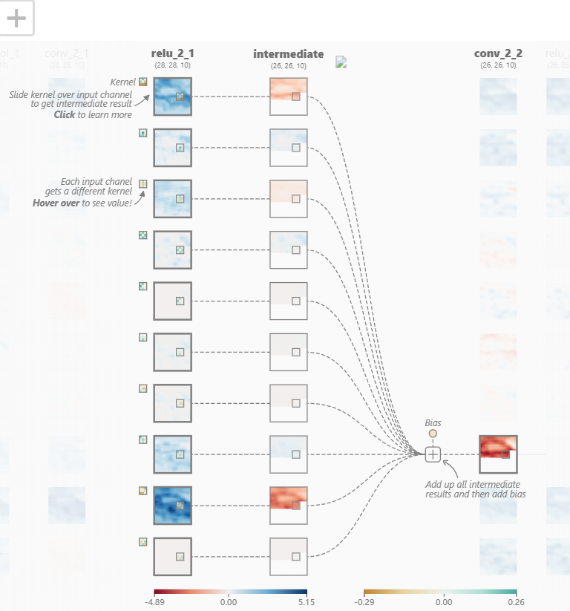

特别是工具中包含的交互式元素如滑块和按钮允许用户控制视图层级和细节，例如选择查看特定层或滤波器的输出。此外，每一部分旁边的简洁说明可以帮助我理解观察到的现象，用户体验性很好。

（三）总结

总体而言，CNN-Explainer 是一个极具价值的工具，它通过将复杂的CNN概念可视化，极大地简化了学习和教学过程。无论是用于教育目的还是作为研究的辅助工具，它都提供了一个直观、交互式的方式来探索和解释卷积神经网络的内部机制。

通过试用，我对CNN的工作原理有了更深入的了解，也提升了自己在深度学习领域的知识水平。未来，我期待CNN-Explainer能够进一步完善功能，扩展适用范围，让更多的研究人员和开发者受益。

**神经网络可视化工具二（playground.tensorflow）**

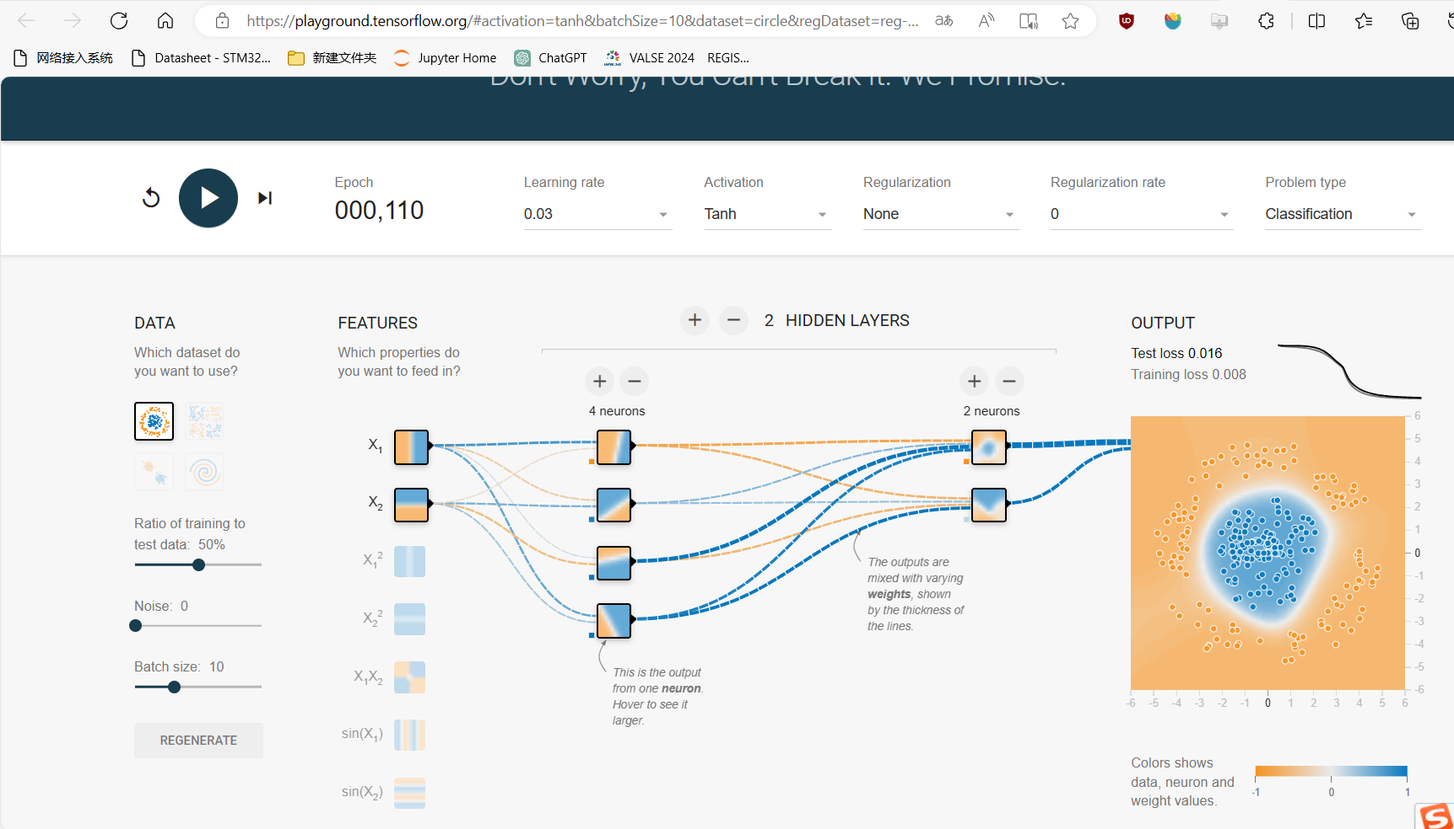

与上述CNN-Explainer类似，Tensorflow Playground也是一个神经网络可视化工具，可以帮助我直观地了解神经网络的工作原理，它通过调整参数并观察结果。下面是我对Tensorflow Playground的初步试用报告：

（一） 功能概述

（1）网络结构：用户可以选择不同的网络结构，包括层数、每层神经元个数等。

（2）数据集：用户可以选择不同的数据集，包括线性可分和非线性可分的数据集。

（3）参数调节：用户可以调整学习率、激活函数、正则化等参数。

（4）可视化：工具会实时显示训练过程中的损失变化、决策边界等信息。

（二）试用体验

在试用过程中，我发现Tensorflow Playground非常直观易用。通过调整网络结构和参数，我能够清晰地看到不同设置对模型训练的影响。例如，在一个非线性可分的数据集上，我尝试增加隐藏层的数量，发现模型能够更好地拟合数据。

另外，工具提供了一些预设的数据集和参数配置，方便用户快速开始实验。同时，实时的可视化效果也让我能够直观地感受到神经网络是如何进行分类任务的。

在使用过程中，我感受到以上两种可视化工具侧重点不同。其中 CNN-Explainer专注于解释卷积神经网络，尤其是在图像处理中的应用，而Tensorflow Playground则提供更广泛的网络类型和基本结构的实验。

（三）总结与建议

总体而言，Tensorflow Playground也是一个非常有用的工具。通过这个工具，用户可以在不写一行代码的情况下，深入理解神经网络的工作原理，并快速尝试不同的想法。

然而，我也希望工具能够进一步扩展功能，比如支持更复杂的网络结构、更多的参数调节选项等，这样将会使得工具更加全面和实用。